Новые УРОКИ
Новый сайт от проекта UROKI.NET. Конспекты уроков, классные часы, сценарии школьных праздников. Всё для учителя - всё бесплатно!

6 КЛАСС КЛАССНЫЙ РУКОВОДИТЕЛЬ
Чт. Май 9th, 2024 10:06:46 AM

Характеристика ученицы 6 класса

Автор Глеб Беломедведев
⬧ МАЙ 9, 2024  #образование, #педагогика, #поведение, #прилежность, #ученица,
#характеристика, #шестиклассница, #школа, #школьница  7 фото  Время прочтения: 5 минут(ы)

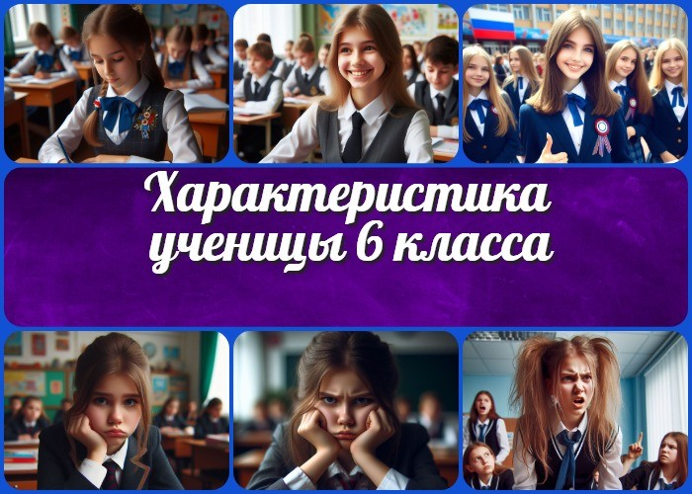

Уважаемые классные руководители! На этой странице вы найдете примеры подробных характеристик на учениц 6 класса. Независимо от того, нужны вам положительные или отрицательные описания, эти образцы помогут вам составить качественные отчеты о вашем классе. Получите готовые шаблоны и упростите процесс анализа успехов и проблем в
обучении ваших учеников.

Содержание [Скрыть]

- Вступление
- Положительная характеристика ученицы 6 класса общеобразовательной школы 3 Негативная характеристика ученицы 6 класса общеобразовательной школы

Вступление

Положительная характеристика ученицы 6 класса

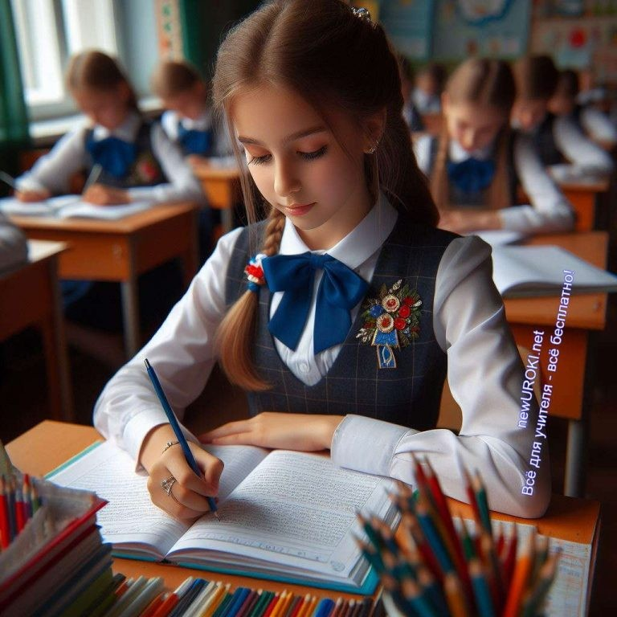общеобразовательной школы

Иллюстративное фото / newUROKI.net

Иванова Анна Петровна, родилась 3 марта 2012 года, обучается в МБОУ СОШ №3 г. Москвы с первого класса.

Анна — яркая представительница шестого класса. Она обладает уникальным сочетанием талантов и характерных черт личности, делая ее примером для подражания в школьной среде.

В учебе она проявляет высокий уровень активности и ответственности. Ее учебные успехи выше среднего, и она проявляет постоянный интерес к учебному процессу. Особенно блестяще справляется с предметами, требующими творческого подхода, такими как изобразительное искусство и литература.

Однако Анна не ограничивается только учебой. Она активно участвует во внеклассной деятельности, проявляя себя как талантливая организаторка и инициативная участница. Ее вклад в различные школьные мероприятия, начиная от спортивных соревнований до благотворительных акций, заметен и ценится в школьном коллективе.

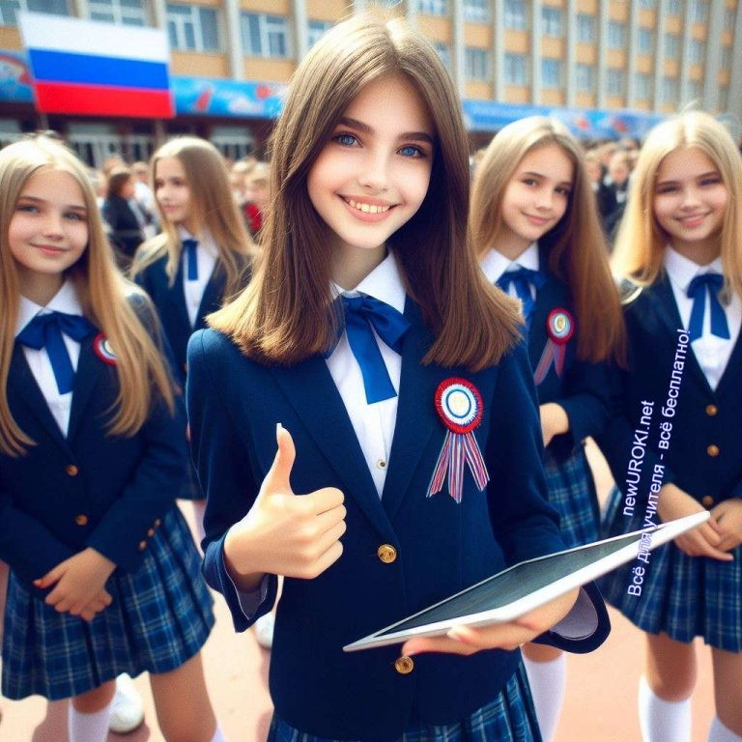

Иллюстративное фото / newUROKI.net

В общении с одноклассниками и учителями Аня проявляет дружелюбие, отзывчивость и уважение. Она всегда готова помочь товарищам в учебе и в быту, создавая дружественную атмосферу в коллективе.

Все ее действия и поступки характеризуются высокой степенью самодисциплины и самоконтроля. Анна — пример ответственного и целеустремленного ученика, который с радостью принимает на себя новые задачи и стремится к саморазвитию.

Классный руководитель и учебный коллектив гордятся таким ярким и талантливым учеником, как Иванова Аня.

Стоит прочесть также: Профессия: судостроитель - профориентационный урок "Россия - мои горизонты"

Иллюстративное фото / newUROKI.net

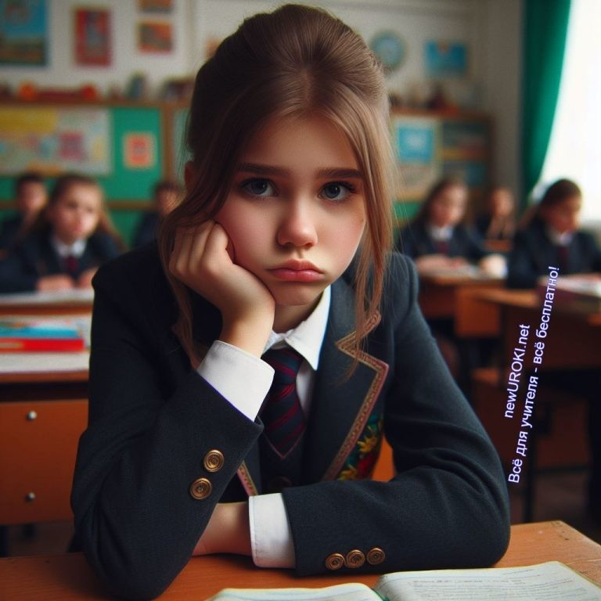Директор школы Ф.И.О.

Читайте похожую статью: «Характеристика ученика 5 класса»
Классный руководитель Ф.И.О.

Негативная характеристика ученицы 6
класса общеобразовательной школы

Иллюстративное фото / newUROKI.net

Петрова Мария Сергеевна, родилась 27 июля 2011 года, обучается в МБОУ СОШ №7 г. Санкт-Петербурга с первого класса.

Мария — ученица с низким уровнем академических достижений и проблемным поведением в школе. Ее учебные успехи значительно ниже среднего, и она проявляет мало интереса к учебе. Несмотря на потенциал, она часто пропускает уроки, не выполняет домашние задания и не проявляет активности на уроках. Вместо этого предпочитает отвлекаться, разговаривать с одноклассниками или играть на мобильном телефоне.

В общении с одноклассниками и учителями Мария проявляет негативное поведение. Она часто бывает агрессивной, конфликтует с товарищами, вызывает беспокойство в коллективе. Ее неуравновешенное поведение создает напряженную атмосферу в учебном коллективе и мешает процессу обучения.

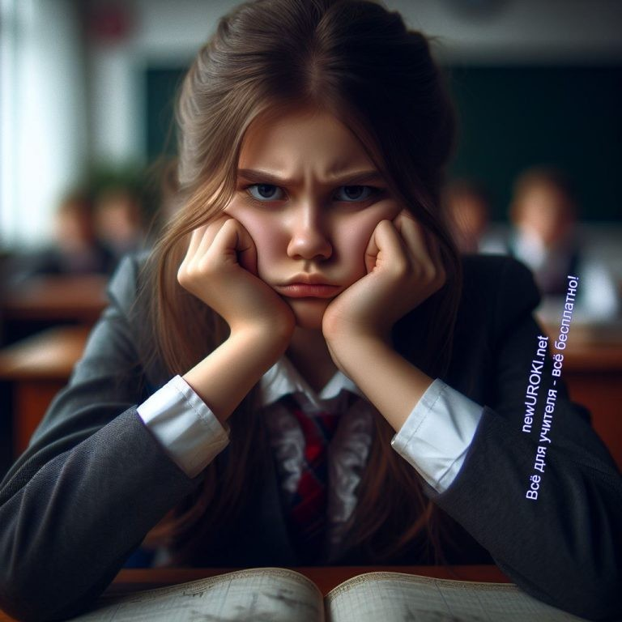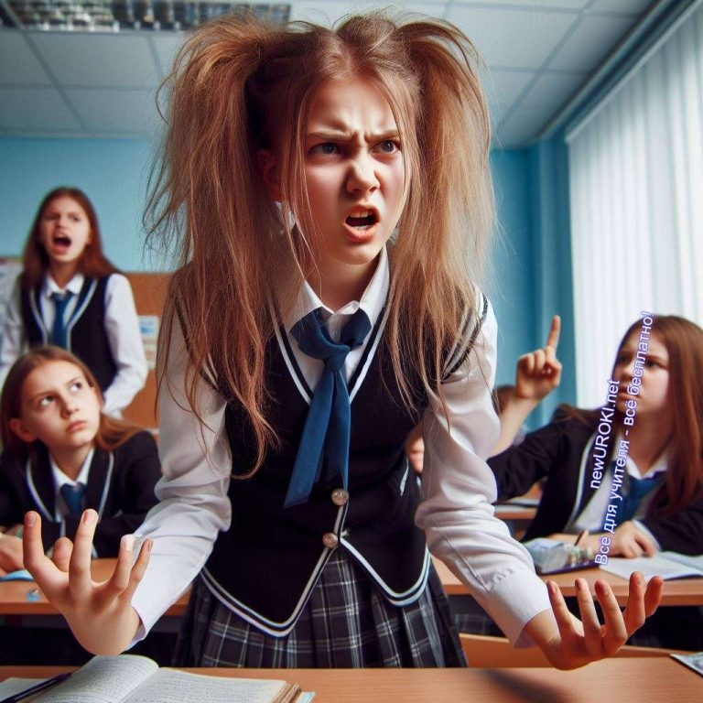

Иллюстративное фото / newUROKI.net

Маша также имеет проблемы с самодисциплиной и самоконтролем. Она не проявляет ответственности в выполнении своих учебных и внешкольных обязанностей, не способна к самоорганизации и часто нарушает школьные правила.

Классный руководитель и учебный коллектив сталкиваются с трудностями в воспитании и обучении такого ученика, как Петрова Мария и стремятся к разработке индивидуальных подходов к ее поддержке и развитию.

Иллюстративное фото / newUROKI.net

Директор школы Ф.И.О.
Классный руководитель Ф.И.О.

 0 НРАВИТСЯ

 0 НЕ НРАВИТСЯ

50% Нравится
Или
50% Не нравится

Скачали? Сделайте добро в один клик! Поделитесь образованием с друзьями! Расскажите о нас!

− Слова ассоциации (тезаурус) к уроку: свод, личное, прием, биография, досье, нрав, шестиклассница, отличница, знания, портфель, бантик, фартук

 При использовании этого материала в Интернете (сайты, соц.сети, группы и т.д.) требуется обязательная прямая ссылка на сайт newUROKI.net. Читайте "Условия использования материалов сайта"

Характеристика ученика 5 класса 

Автор Глеб Беломедведев

Глеб Беломедведев - постоянный автор и эксперт newUROKI.net, чья биография олицетворяет трудолюбие, настойчивость в достижении целей и экспертность. Он обладает высшим образованием и имеет более 5 лет опыта преподавания в школе. В течение последних 18 лет он также успешно работает в ИТ-секторе. Глеб владеет уникальными навыками написания авторских конспектов уроков, составления сценариев школьных праздников, разработки мероприятий и создания классных часов в школе. Его талант и энтузиазм делают его неотъемлемой частью команды и надежным источником вдохновения для других.

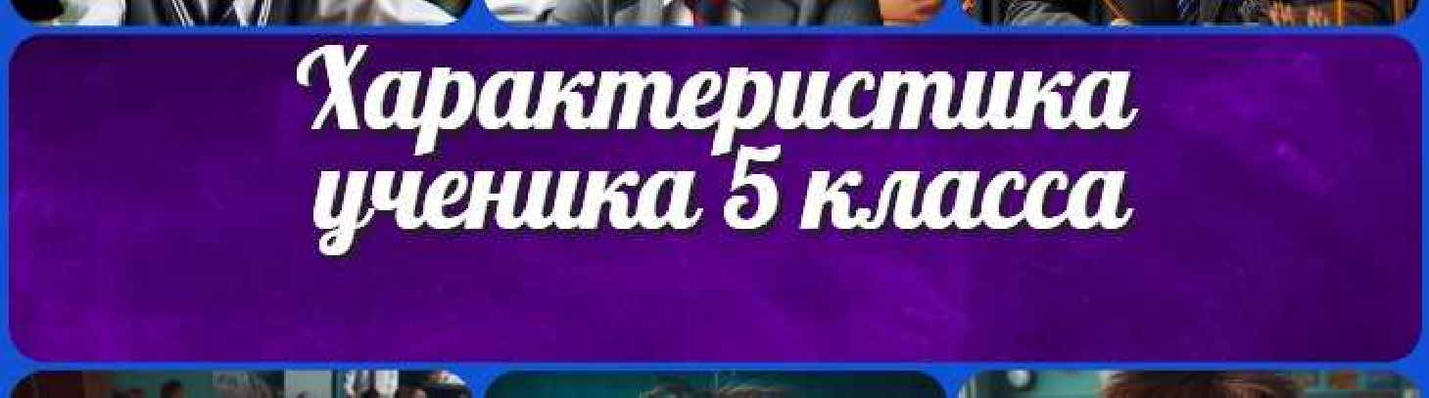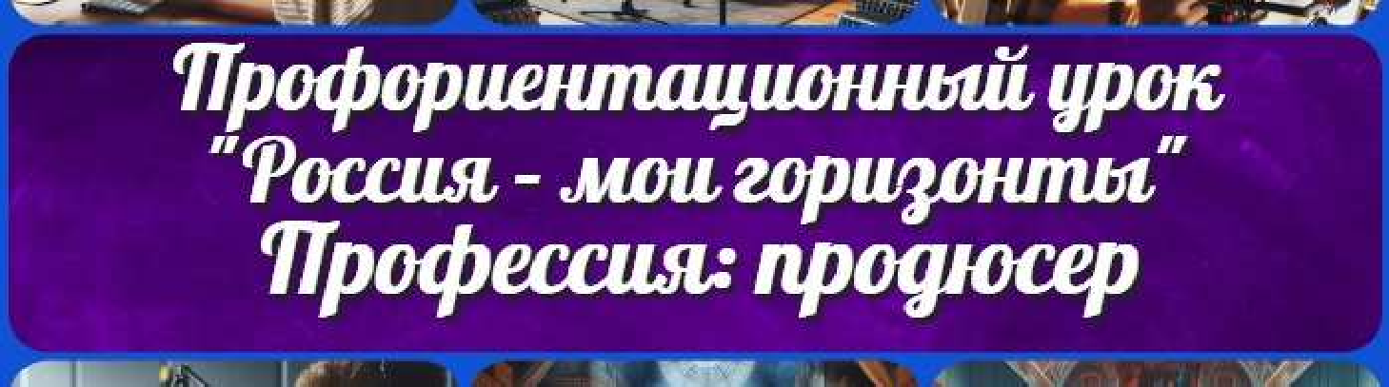ПОХОЖИЕ УРОКИ
КОНСПЕКТЫ УРОКОВ

Характеристика ученика 5 класса

Профессия: продюсер — профориентационный урок
«Россия – мои горизонты»

Профессия: модельер — профориентационный урок
«Россия – мои горизонты»

Найти
ПОИСК

Конспекты уроков для учителя Алгебра
Английский язык

Астрономия 10 класс
Библиотека

Биология 5 класс
География 5 класс
- класс

- класс

- класс

- класс

- класс Геометрия
Директору и завучу школы Должностные инструкции
ИЗО

Информатика История
Классный руководитель 5 класс
- класс

- класс

- класс

- класс

- класс

- класс Профориентационные уроки
Математика Музыка Начальная школа ОБЗР
Обществознание Право Психология
Русская литература

Русский язык Технология (Труды) Физика Физкультура
Химия Экология Экономика
Копилка учителя

Сценарии школьных праздников
ИНТЕРЕСНЫЕ КОНСПЕКТЫ УРОКОВ

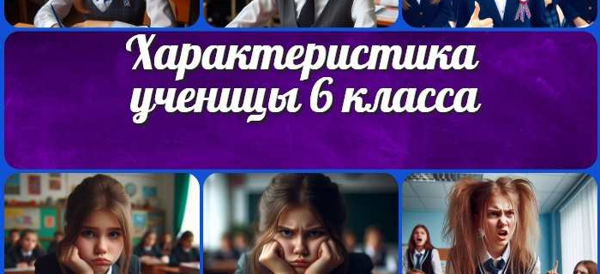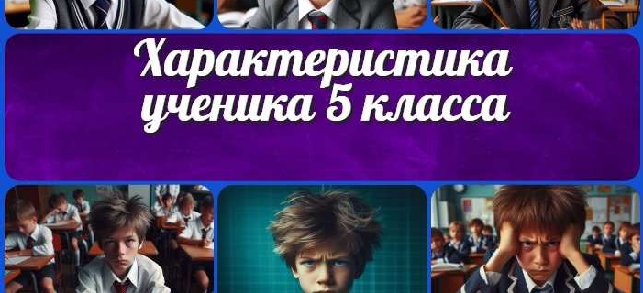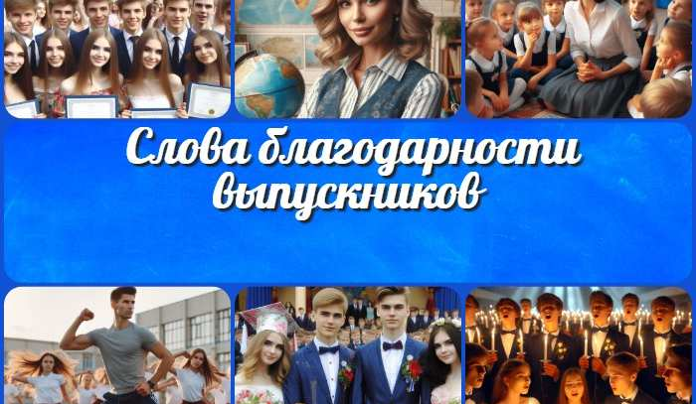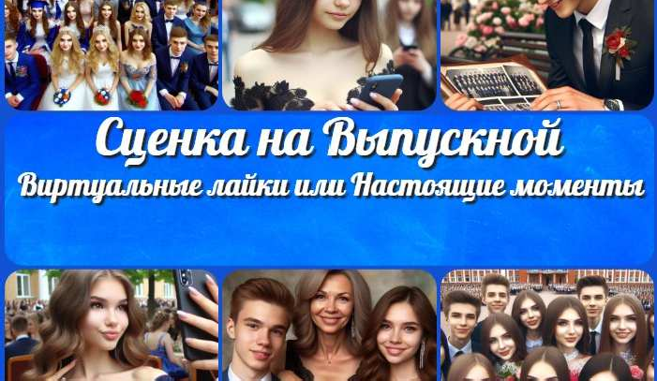
Характеристика ученицы 6 класса
Характеристика ученика 5 класса

Слова благодарности выпускников
Виртуальные лайки vs. Настоящие моменты …

Новые УРОКИ
Новый сайт от проекта UROKI.NET. Конспекты уроков, классные часы, сценарии школьных праздников. Всё для учителя - всё бесплатно!

Главная О сайте Политика конфиденциальности Условия использования материалов сайта

Добро пожаловать на сайт "Новые уроки" - newUROKI.net, специально созданный для вас, уважаемые учителя, преподаватели, классные руководители, завучи и директора школ! Наш лозунг "Всё для учителя - всё бесплатно!" остается неизменным почти 20 лет! Добавляйте в закладки наш сайт и получите доступ к методической библиотеке конспектов уроков, классных часов, сценариев школьных праздников, разработок, планирования по ФГОС, технологических карт и презентаций. Вместе мы сделаем вашу работу еще более интересной и успешной! Дата открытия: 13.06.2023

